PIELIKUMS Nr.2

Dzelzceļa stacijas ēkas Stacijas ielā 44, Daugavpilī, fotofiksācija
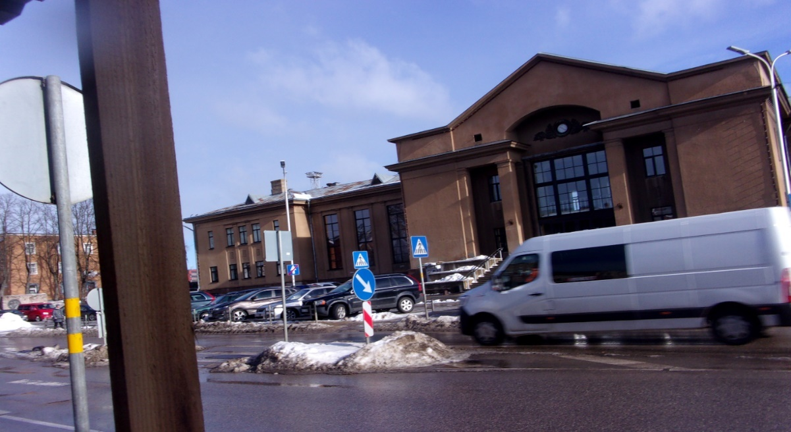
Att.Nr.1.skats uz ēku no pilsētas puses
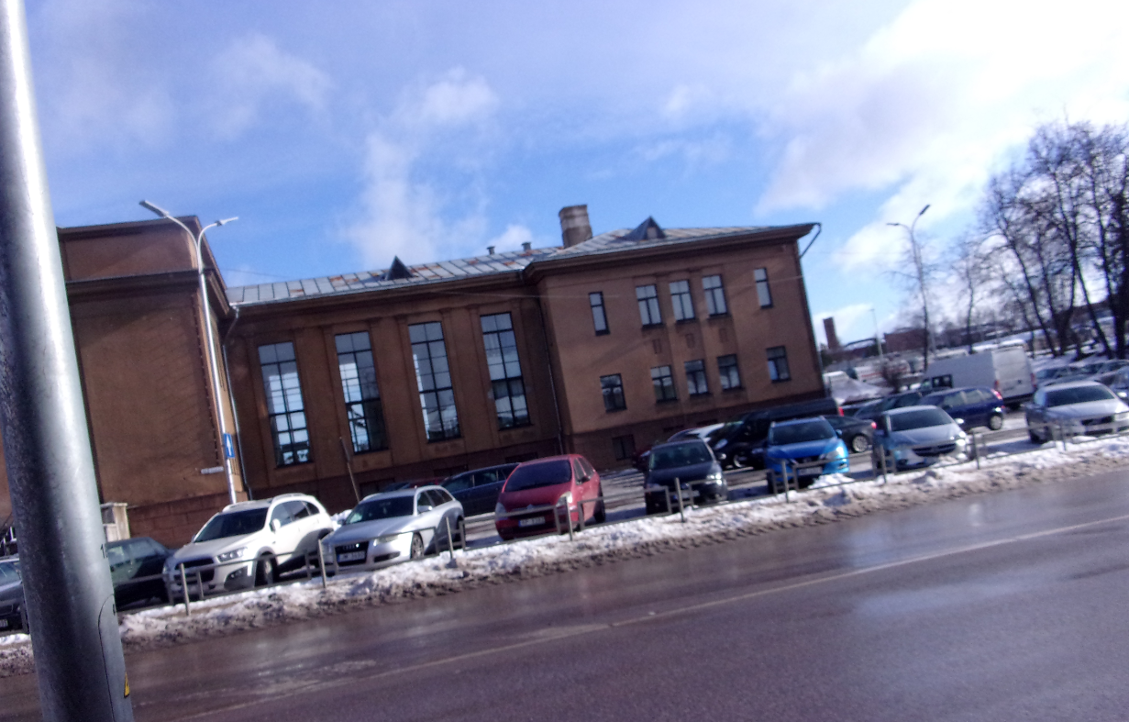
Att.Nr.2.skats uz ēku no pilsētas puses
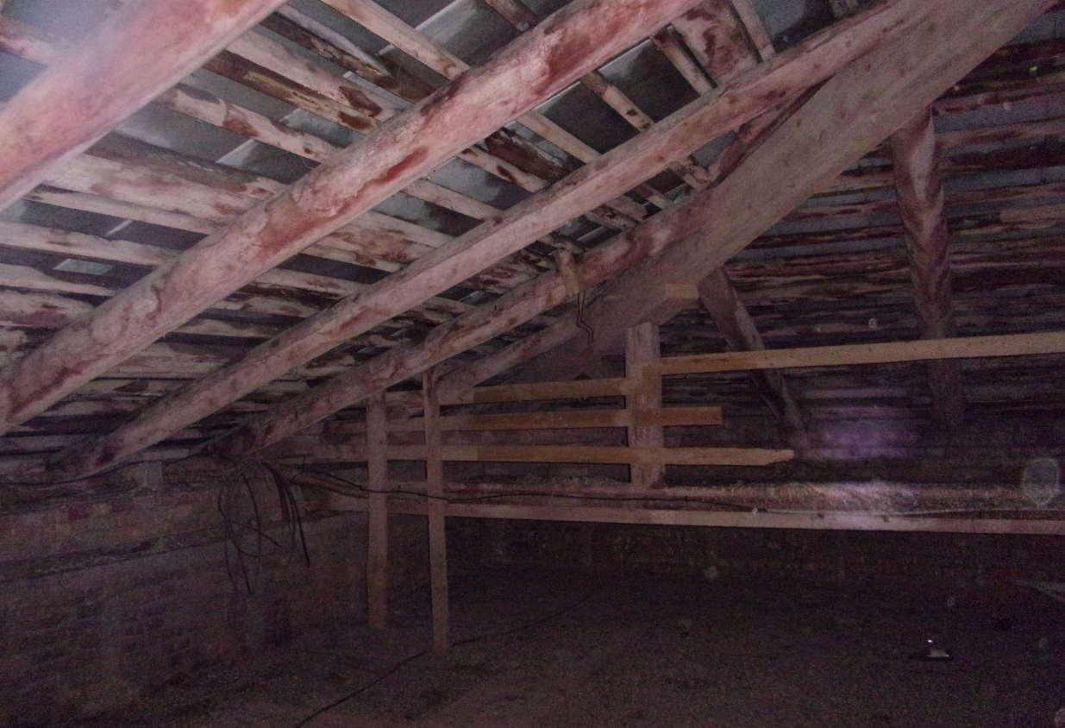
Att.Nr.3.skats uz ēkas jumta nesošajām konstrukcijām un bēniņu pārsegumu
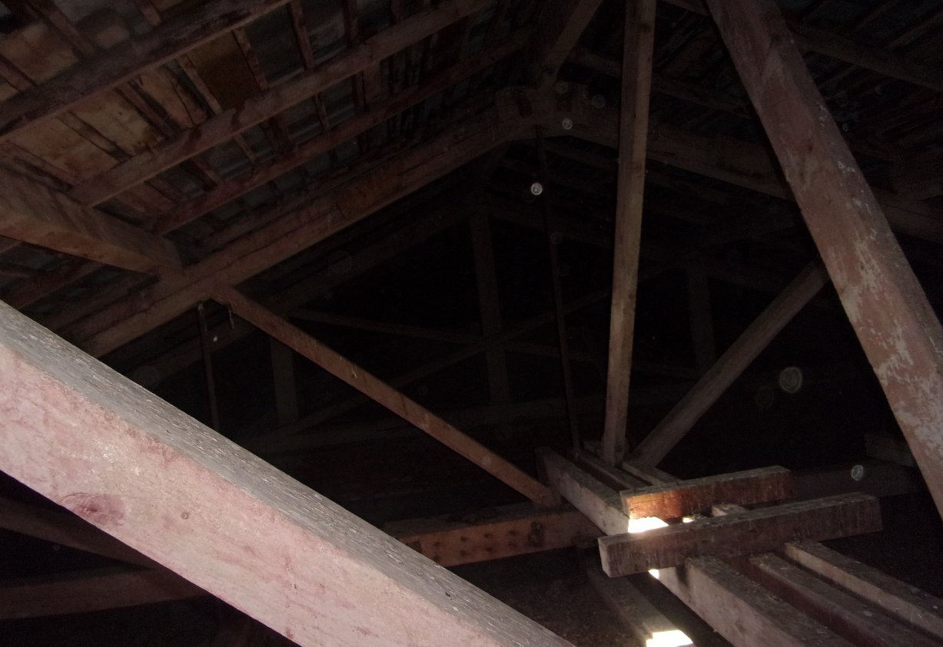
Att.Nr.4.skats uz ēkas jumta nesošajām konstrukcijām un bēniņu pārsegumu

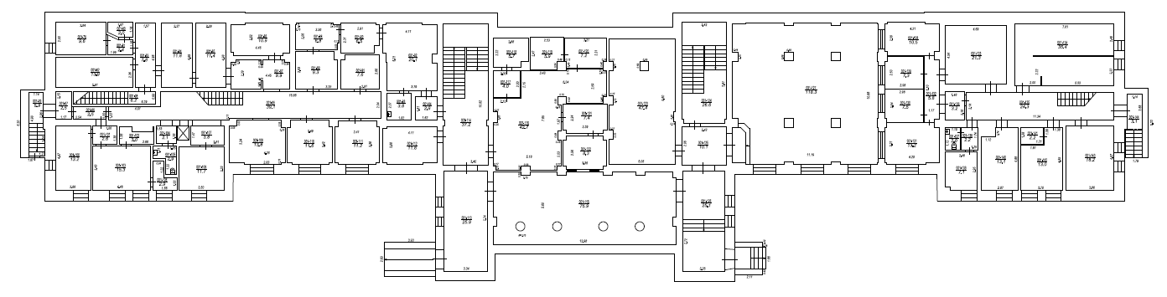
Att.Nr.5. ēkas pagraba stāva inventarizācijas plāns (skat. Darba uzdevuma Nr.5.7.punktu)

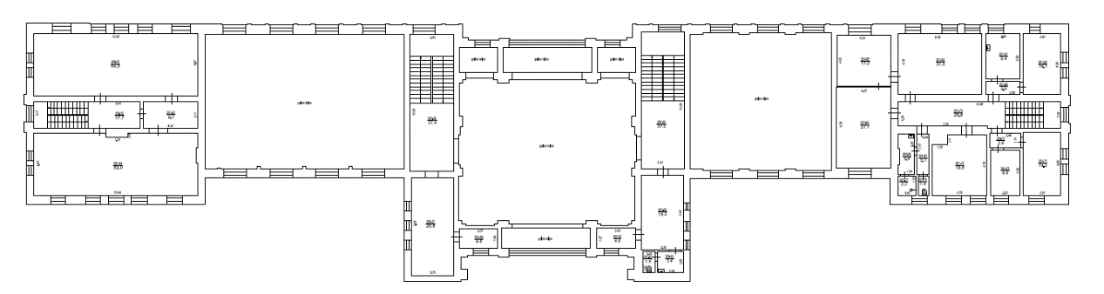
Att.Nr.6. ēkas 2.stāva inventarizācijas plāns (skat. Darba uzdevuma Nr.5.7.punktu)

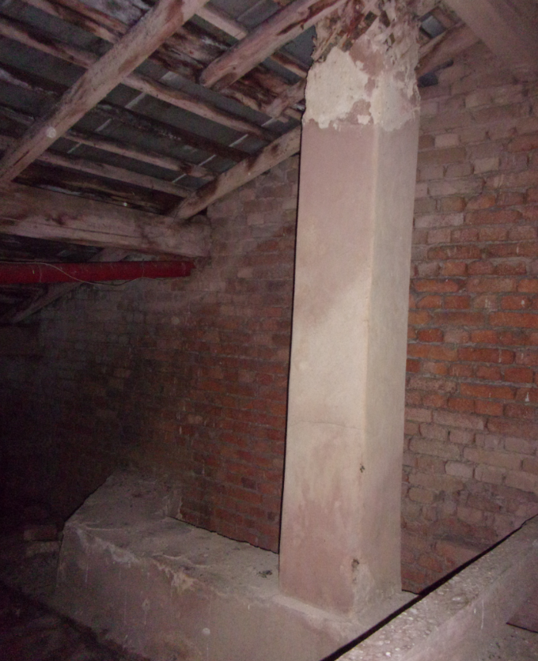
Att.Nr.7.skats uz ēkas esošās ventilācijas sistēmas elementiem bēniņos
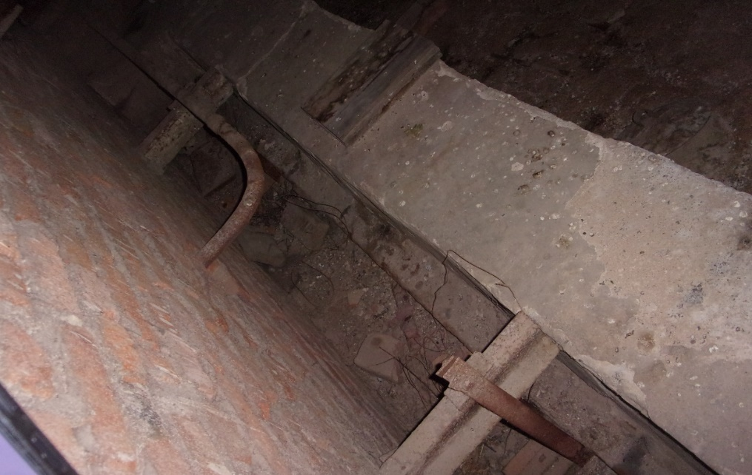
Att.Nr.8.skats uz ēkas esošās ventilācijas sistēmas elementiem bēniņos
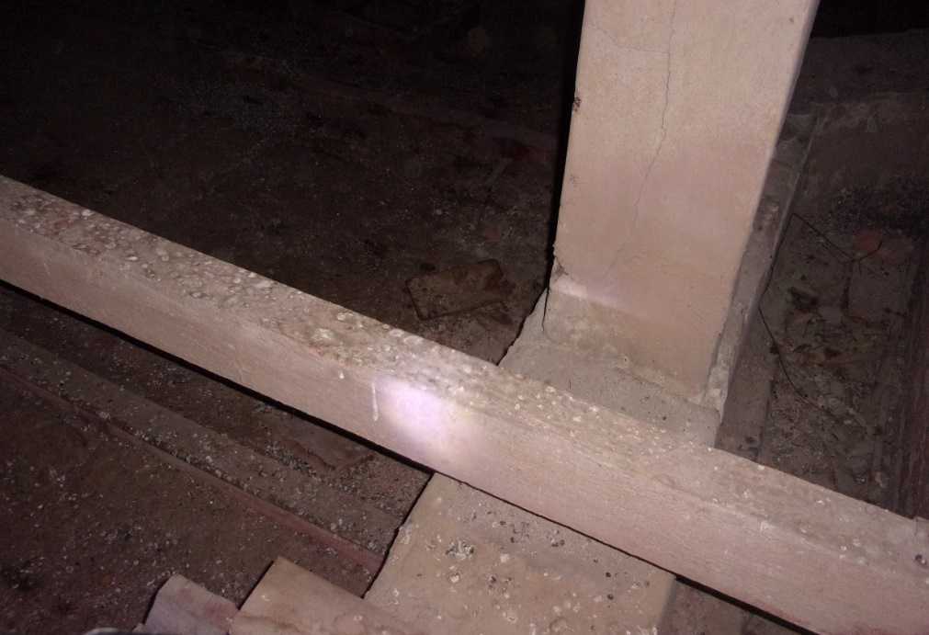
Att.Nr.9.skats uz ēkas esošās ventilācijas sistēmas elementiem bēniņos

